***Sportverdienste Neerpelt,***

Op de kampioenenviering van de gemeente Neerpelt is onze grote petanquefiguur ***“Eugene Beckers”*** gevierd als ***“Sportverdienste van de gemeente Neerpelt”.***

Wij mogen wel degelijk zeggen dat Eugene een petanguefiguur is,want hij zet zich al meer dan 30 jaar in voor de petanquesport zowel in Clubverband als op Provinciaal vlak en op Vlaams niveau.

Hij heeft bijna alle functies bekleed in de petanquesport:

* In Clubverband:  -Bestuuslid.

-Secretaris.

-Voorzitter.

* In PFV Limburg:   -Bestuurslid.

           -Directeur sport.

           -Algemeen directeur.

* Op Vlaams niveau:   -Provinciale scheidsrechter.

-Federaal scheidsrechter.

-Initiator.

-Trainer.

Bij elke inrichting zowel in clubverband als op PFV Limburg vlak is Eugene  betrokken,hij is er altijd om met raad en  daad te helpen,om  alles naar wens  in goede banen te laten verlopen.

Buiten alle verplichtingen die hij heeft uit hoofde van zijn functies is Eugene niet weg te denken op de petanquepleinen,zowel in de 50+ wintercompetitie op woensdag als in de provinciale wintercompetitie op zaterdag kunnen wij altijd op hem rekenen.

Denk nu niet dat hij in de zomer op zijn lauweren rust,integendeel,Eugene weet zijn mannetje te staan op de kampioenschappen en op de tornooien,als hij ten minste niet van dienst is op eender welke petanqueorganisatie in onze club PC Pelt of voor PFV Limburg.Als dit niet het geval is,dan kan hij het niet laten om als supporter aanwezig te zijn.De boog kan en mag ook niet altijd gespannen zijn,eventjes ontspannen moet zeker kunnen.

Eugene wij zeggen nogmaals met zijn allen ***“Dikke proficiat”*** met de waardering als ***“Sportfiguur van de gemeente Neerpelt*** ***“***maar eveneens zeggen wij met zijn allen tegelijk ***“Eugene de petanquesport kan u nog niet missen”***

Verder doen met alles wat ge bezig zijt,gij zijt wel degelijk goed bezig.

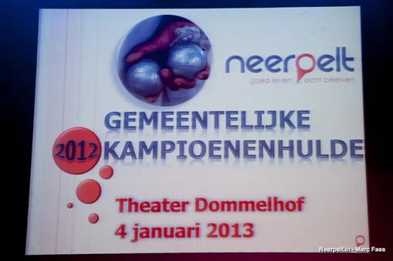 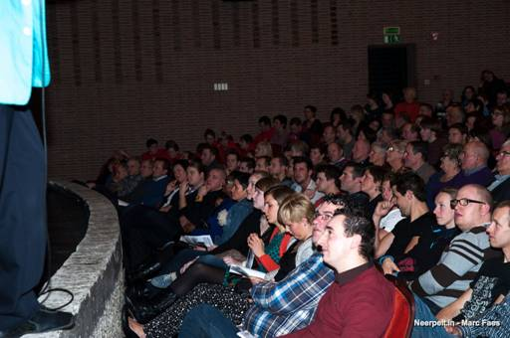

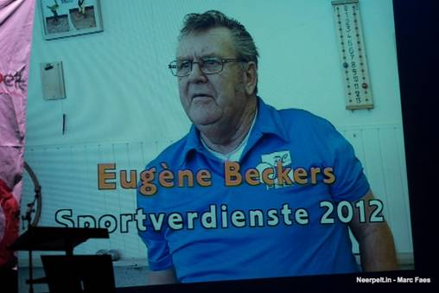              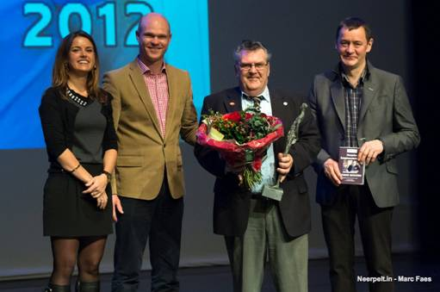

Croymans Herman

Secretaris PC Pelt